ỦY BAN NHÂN DÂN THÀNH PHỐ HỒ CHÍ MINH
TRƯỜNG ĐẠI HỌC SÀI GÒN
KHOA CÔNG NGHỆ THÔNG TIN

Đề cương tiểu luận học phần Đồ án chuyên ngành

HỆ THỐNG QUẢN LÝ NHÀ HÀNG VÀ GỌI MÓN THÔNG MINH (SMART POS)

Sinh viên:
3122410152 - Trịnh Lê Huy
3122560087 - Nguyễn Quốc Tuấn
3122560059 - Phạm Thiên Phú
3121410430 - Lâm Nguyễn Hồng Tài

GVHD: ThS. Trần Đình Nghĩa

Thành phố Hồ Chí Minh, năm 2026

MỤC LỤC
1. Lý do chọn đề tài 2
2. Lịch sử nghiên cứu vấn đề/ Tổng quan 2
3. Mục đích nghiên cứu 2
4. Nhiệm vụ nghiên cứu 2
5. Đối tượng nghiên cứu và phạm vi nghiên cứu 2
6. Phương pháp nghiên cứu 2
7. Giả thuyết khoa học/Những đóng góp mới của đề tài 2
8. Dự kiến kế hoạch nghiên cứu (tuần/thực hiện công việc gì ?) 2
9. Dự kiến nội dung của tiểu luận 2
Chương 1: Cơ sở lý luận và tổng quan về hệ thống Smart POS 2
1.1. Tổng quan về quản lý nhà hàng và hệ thống POS 2
1.1.1. Khái niệm quản lý nhà hàng 2
1.1.2. Hệ thống POS và Smart POS 2
Chương 2: Phân tích và thiết kế hệ thống Quản lý Nhà hàng và Gọi món thông minh 2
2.1. Phân tích yêu cầu hệ thống 2
2.1.1. Các đối tượng của hệ thống 2
2.1.2. Yêu cầu chức năng 2
2.1.3. Yêu cầu phi chức năng 2
2.2. Thiết kế hệ thống 2
2.2.1. Thiết kế kiến trúc tổng thể hệ thống 2
2.2.2. Thiết kế chức năng hệ thống (Use Case Diagram) 2
2.2.3. Thiết kế quy trình xử lý nghiệp vụ (Sequence Diagram) 2
2.2.4. Thiết kế mô hình dữ liệu (Class Diagram) 2
2.2.5. Thiết kế cơ sở dữ liệu (ERD) 2
2.2.6. Thiết kế từ điển dữ liệu (DBF – Data Base Fields) 2
Chương 3: Xây dựng, triển khai và đánh giá hệ thống Smart POS 2
3.1. Xây dựng hệ thống 2
3.2. Giao diện và triển khai hệ thống 2
3.2.1. Giao diện người dùng 2
3.2.2. Giao diện hệ thống 2
3.2.3. Triển khai hệ thống 2
3.3. Kiểm thử hệ thống 2
10. Danh mục tài liệu tham khảo 2

C4. Kết quả thực hiện
C5. Đánh giá và Huớng phát triển
ĐỀ CƯƠNG TIỂU LUẬN

1. Lý do chọn đề tài
Trong bối cảnh ngành dịch vụ ăn uống (F&B) tại Việt Nam đang phát triển mạnh mẽ, đặc biệt sau đại dịch COVID-19, nhu cầu về các giải pháp quản lý nhà hàng thông minh ngày càng trở nên cấp thiết. Theo báo cáo của Statista (2024), thị trường F&B Việt Nam dự kiến đạt giá trị hơn 30 tỷ USD vào năm 2025, với tốc độ tăng trưởng trung bình 8-10%/năm. Tuy nhiên, phần lớn các nhà hàng nhỏ và vừa vẫn sử dụng phương pháp quản lý thủ công hoặc các phần mềm POS cũ kỹ, dẫn đến nhiều hạn chế như: thời gian chờ đợi lâu, khó kiểm soát tồn kho, và thiếu khả năng phân tích dữ liệu kinh doanh thời gian thực.
Việc áp dụng công nghệ số vào quản lý nhà hàng không chỉ giúp tối ưu hóa quy trình vận hành mà còn nâng cao trải nghiệm khách hàng thông qua các tính năng gọi món thông minh, chẳng hạn như quét QR code để gọi món trực tiếp từ điện thoại. Hệ thống POS thông minh còn hỗ trợ tích hợp thông báo thời gian thực cho bếp và thu ngân, quản lý trạng thái đơn hàng (từ nhận đơn đến hoàn thành món), và thanh toán tại quầy – những yếu tố đang trở thành xu hướng bắt buộc trong ngành, giúp giảm tiếp xúc và tăng tốc độ phục vụ.
Đề tài “Hệ thống Quản lý Nhà hàng và Gọi món thông minh (Smart POS)” được chọn vì tính thực tiễn cao, phù hợp với xu hướng chuyển đổi số trong ngành F&B. Hệ thống tập trung vào quy trình gọi món qua QR code cho khách, màn hình quản lý cho bếp và thu ngân, với giao diện web cho các tính năng còn lại, giúp đề tài mang tính ứng dụng cao, dễ dàng phát triển và mở rộng.

2. Lịch sử nghiên cứu vấn đề/ Tổng quan
Hệ thống POS (Point of Sale) ra đời từ những năm 1970 tại Mỹ, ban đầu chỉ là các máy tính tiền điện tử đơn giản để ghi nhận giao dịch. Đến thập niên 1990-2000, các hệ thống POS truyền thống được phát triển thêm tính năng quản lý kho, in hóa đơn và báo cáo cơ bản (ví dụ: hệ thống của Micros – hiện thuộc Oracle).
Từ năm 2010 trở đi, sự bùng nổ của công nghệ di động và đám mây đã dẫn đến sự chuyển dịch sang POS dựa trên đám mây (cloud-based POS). Các giải pháp nổi bật trên thế giới như Toast, Square, Lightspeed, Revel Systems đã tích hợp các tính năng hiện đại: gọi món qua thiết bị di động, thông báo thời gian thực cho bếp, cập nhật trạng thái đơn hàng, và tích hợp thanh toán.
Tại Việt Nam, thị trường POS bắt đầu phát triển mạnh từ khoảng năm 2015 với sự xuất hiện của các phần mềm nội địa như iPOS, KiotViet, Sapo POS, Misa CukCuk. Các hệ thống này tập trung vào tính năng quản lý bán hàng, tồn kho và báo cáo doanh thu, phù hợp với quy mô nhà hàng vừa và nhỏ. Tuy nhiên, hầu hết vẫn thiếu các tính năng “thông minh” như gọi món qua QR code, thông báo đơn hàng thời gian thực cho bếp và thu ngân, hoặc cập nhật trạng thái đơn hàng tự động.
Các nghiên cứu gần đây (2020-2024) cho thấy xu hướng tích hợp công nghệ IoT, AI và mobile-first vào POS, giúp giảm thời gian phục vụ trung bình 30-40% và tăng doanh thu 15-25% (theo nghiên cứu của McKinsey về chuyển đổi số ngành F&B). Đề tài này kế thừa các nghiên cứu trước, đồng thời bổ sung yếu tố “gọi món thông minh” qua QR code, với màn hình riêng cho khách (mobile-friendly) và màn hình cho bếp-thu ngân, sử dụng công nghệ web hiện đại (React + .NET), nhằm đáp ứng nhu cầu thực tế tại các nhà hàng Việt Nam.

3. Mục đích nghiên cứu
Mục đích chính của đề tài là xây dựng một hệ thống Quản lý Nhà hàng và Gọi món thông minh (Smart POS) dựa trên nền tảng web, sử dụng công nghệ React cho giao diện người dùng và .NET cho backend, nhằm:
- Tự động hóa quy trình gọi món qua QR code, quản lý đơn hàng, và cập nhật trạng thái (từ nhận đơn đến hoàn thành món).
- Cung cấp trải nghiệm gọi món nhanh chóng cho khách hàng thông qua giao diện di động thân thiện (quét QR từ điện thoại), và màn hình quản lý thời gian thực cho bếp và thu ngân.
- Hỗ trợ chủ nhà hàng theo dõi và phân tích dữ liệu kinh doanh thời gian thực, từ đó nâng cao hiệu quả vận hành, giảm lỗi và tăng khả năng cạnh tranh.

4. Nhiệm vụ nghiên cứu
Để đạt được mục đích trên, đề tài thực hiện các nhiệm vụ cụ thể sau:
- Phân tích yêu cầu hệ thống: Khảo sát thực tế tại một số nhà hàng, thu thập nhu cầu của chủ quán, nhân viên bếp, thu ngân và khách hàng, tập trung vào quy trình gọi món qua QR, thông báo đơn hàng và cập nhật trạng thái.
- Thiết kế kiến trúc hệ thống: Bao gồm thiết kế cơ sở dữ liệu, thiết kế giao diện người dùng (UI/UX) với 2 màn hình chính (một cho khách qua QR/mobile, một cho bếp-thu ngân), và thiết kế API cho thông báo thời gian thực.
- Phát triển hệ thống:
- Xây dựng frontend bằng React (giao diện gọi món qua QR cho khách, màn hình quản lý cho bếp-thu ngân, dashboard web cho các tính năng còn lại như quản lý menu và báo cáo).
- Xây dựng backend bằng .NET (API xử lý logic nghiệp vụ như nhận đơn, cập nhật trạng thái, xác thực người dùng).
- Tích hợp cơ sở dữ liệu (SQL Server hoặc PostgreSQL).
- Triển khai các tính năng thông minh: Gọi món qua QR code, thông báo đơn hàng thời gian thực (SignalR) cho bếp và thu ngân, cập nhật trạng thái đơn (bếp xác nhận đã ra món), và tích hợp thanh toán tại quầy.
- Kiểm thử và đánh giá hệ thống: Kiểm thử chức năng (ví dụ: quy trình từ quét QR đến thanh toán), hiệu năng, bảo mật và thu thập phản hồi từ người dùng thử nghiệm.
- Đánh giá hiệu quả và đề xuất hướng phát triển tiếp theo, như mở rộng tích hợp thanh toán trực tuyến.

5. Đối tượng nghiên cứu và phạm vi nghiên cứu
Đối tượng nghiên cứu:
Hệ thống quản lý nhà hàng và gọi món thông minh (Smart POS), tập trung vào quy trình vận hành tại các nhà hàng nhỏ và vừa (quy mô 50-200 chỗ ngồi), bao gồm các vai trò chính: khách hàng (gọi món qua QR), nhân viên bếp (cập nhật trạng thái món), thu ngân (nhận đơn và thanh toán), và quản lý (theo dõi qua web).

Phạm vi nghiên cứu:
- Phạm vi không gian: Áp dụng tại các nhà hàng ở Việt Nam, chủ yếu tại TP. Hồ Chí Minh.
- Phạm vi thời gian: Phát triển và thử nghiệm trong năm 2025-2026.
- Phạm vi chức năng: Chỉ tập trung vào các module chính:
  - Quản lý menu, danh mục món ăn (qua web).
  - Gọi món qua QR code (màn hình mobile cho khách).
  - Quản lý đơn hàng và cập nhật trạng thái (màn hình cho bếp-thu ngân).
  - Thanh toán tại quầy, thanh toán trực tuyến
  - Quản lý kho nguyên liệu cơ bản (qua web).
  - Báo cáo doanh thu, món bán chạy (qua web).
- Không bao gồm: Tích hợp AI gợi ý món ăn nâng cao, quản lý ca làm việc và nhân sự, tích hợp hệ thống camera giám sát, hoặc quản lý chuỗi nhà hàng lớn.

6. Phương pháp nghiên cứu
Đề tài sử dụng kết hợp các phương pháp sau:
- Phương pháp nghiên cứu tài liệu: Tổng hợp tài liệu, bài báo, báo cáo về hệ thống POS, công nghệ React và .NET, cũng như các nghiên cứu liên quan đến chuyển đổi số trong ngành F&B, đặc biệt là quy trình gọi món qua QR và thông báo thời gian thực.
- Phương pháp khảo sát và phỏng vấn: Thu thập ý kiến từ chủ nhà hàng, nhân viên bếp, thu ngân và khách hàng để xác định yêu cầu thực tế về màn hình gọi món và quản lý đơn hàng.
- Phương pháp phát triển phần mềm: Áp dụng mô hình Agile (Scrum) để phát triển linh hoạt, chia nhỏ thành các sprint (2-3 tuần/sprint), kết hợp với các công cụ quản lý dự án như Trello hoặc Jira.
- Phương pháp thiết kế và lập trình:
- Thiết kế giao diện: Figma hoặc Adobe XD, với 2 màn hình chính (mobile cho khách, desktop cho bếp-thu ngân).
- Phát triển frontend: React + TypeScript + Redux Toolkit + Tailwind CSS cho giao diện web và mobile-friendly.
- Phát triển backend: .NET 10 (ASP.NET Core) + Entity Framework Core.
- Cơ sở dữ liệu: MySQL.
- Tích hợp thời gian thực: SignalR cho thông báo đơn hàng.
- Phương pháp kiểm thử: Kiểm thử đơn vị (Unit Test), kiểm thử tích hợp, kiểm thử hệ thống và kiểm thử chấp nhận người dùng (UAT), tập trung vào quy trình từ quét QR đến cập nhật trạng thái.
- Phương pháp đánh giá: Sử dụng các tiêu chí: tính đúng đắn chức năng (ví dụ: thời gian xử lý đơn hàng), hiệu năng, tính thân thiện với người dùng (riêng cho từng màn hình), và khả năng mở rộng.

7. Giả thuyết khoa học/Những đóng góp mới của đề tài
Việc triển khai hệ thống Smart POS với quy trình gọi món qua QR code và màn hình quản lý thời gian thực cho bếp-thu ngân sẽ giảm thời gian phục vụ trung bình từ 10-15 phút xuống còn 5-7 phút, đồng thời giảm lỗi ghi nhận đơn hàng thủ công xuống dưới 5%, dẫn đến tăng doanh thu 10-20% cho các nhà hàng nhỏ và vừa tại Việt Nam, dựa trên việc tối ưu hóa quy trình và giảm tiếp xúc.
Những đóng góp mới của đề tài:
- Phát triển một mô hình POS nội địa hóa, tập trung vào quy trình gọi món qua QR với 2 màn hình chuyên biệt (mobile cho khách, desktop cho bếp-thu ngân), giúp dễ dàng tích hợp vào các nhà hàng Việt Nam mà không phụ thuộc vào các giải pháp nước ngoài đắt đỏ.
- Bổ sung tính năng cập nhật trạng thái đơn hàng thời gian thực bằng SignalR, kết hợp với phân tích dữ liệu cơ bản, góp phần thúc đẩy chuyển đổi số trong ngành F&B địa phương.
- Cung cấp tài liệu và mã nguồn mở (open-source một phần) để các nhà phát triển khác có thể mở rộng, đồng thời chứng minh tính khả thi của công nghệ React + .NET trong môi trường nhà hàng thực tế, với trọng tâm vào tính di động và thông báo đẩy.

8. Dự kiến kế hoạch nghiên cứu
Kế hoạch nghiên cứu được chia thành các giai đoạn chính, với tổng thời gian dự kiến 24 tuần (khoảng 6 tháng), áp dụng mô hình Agile với các sprint 2 tuần. Lịch trình cụ thể như sau:
- Tuần 1-3: Nghiên cứu tài liệuvà khảo sát yêu cầu. Thu thập tài liệu về POS, công nghệ React/.NET; phỏng vấn 10-15 nhà hàng tại TP. HCM để xác định nhu cầu về QR code và màn hình quản lý. Hoàn thành đề cương
- Tuần 4-5: Thiết kế kiến trúc hệ thống. Thiết kế cơ sở dữ liệu (SQL Server), UI/UX cho 2 màn hình chính (Figma), và sơ đồ API.
- Tuần 6-8: Phát triển backend.
- Xây dựng API bằng .NET, xử lý logic đơn hàng, xác thực, và tích hợp SignalR cho thông báo thời gian thực.
- Phát triển frontend. Xây dựng giao diện gọi món qua QR (màn hình mobile cho khách) và màn hình quản lý cho bếp-thu ngân bằng React; tích hợp Redux cho trạng thái.
- Tuần 9-10: Tích hợp và triển khai tính năng. Kết nối frontend-backend, triển khai cơ sở dữ liệu, và kiểm thử sơ bộ quy trình từ quét QR đến cập nhật trạng thái.
- Tuần 11: Kiểm thử toàn diện. Thực hiện unit test, integration test, và UAT với người dùng thử nghiệm tại 2-3 nhà hàng; thu thập phản hồi và chỉnh sửa.
- Tuần 12: Đánh giá hiệu quả. Phân tích dữ liệu thử nghiệm (thời gian phục vụ, tỷ lệ lỗi), so sánh với giả thuyết, viết báo cáo hướng dẫn sử dụng hệ thống. Chuẩn bị báo cáo đề tài
- Người thực hiện, Cập nhật báo cáo, làm thành bảng

9. Dự kiến nội dung của tiểu luận

Chương 1: Cơ sở lý luận và tổng quan về hệ thống Smart POS

1.1. Tổng quan về quản lý nhà hàng và hệ thống POS

1.1.1. Khái niệm quản lý nhà hàng
Quản lý nhà hàng là quá trình tổ chức, điều hành và giám sát toàn bộ hoạt động dịch vụ ăn uống trong nhà hàng.
Các nhiệm vụ chính của quản lý nhà hàng bao gồm:
- Lập kế hoạch kinh doanh và tổ chức phục vụ khách hàng
- Quản lý thực đơn, nguyên liệu và kho
- Phân công nhân viên, theo dõi tiến độ làm việc
- Quản lý thu – chi, hóa đơn và doanh thu
- Đảm bảo chất lượng dịch vụ, xử lý các vấn đề phát sinh
Mục tiêu quan trọng nhất của quản lý nhà hàng là đảm bảo khách hàng nhận được dịch vụ nhanh chóng – chính xác – hài lòng, đồng thời tối ưu hóa hoạt động vận hành và lợi nhuận cho doanh nghiệp.

1.1.2. Hệ thống POS và Smart POS
A. Hệ thống POS truyền thống
POS (Point of Sale) là hệ thống hỗ trợ bán hàng, tính tiền và quản lý giao dịch tại điểm bán.
Các tính năng cơ bản:
- Tính tổng bill, thu tiền
- In hóa đơn cho khách
- Quản lý danh sách món ăn và giá
- Ghi nhận doanh thu trong ngày
Tuy nhiên, POS truyền thống có hạn chế:
- Cập nhật thủ công nhiều bước
- Dữ liệu không đồng bộ giữa nhân viên – bếp – quản lý
- Khó theo dõi hoạt động theo thời gian thực

B. Hệ thống Smart POS
Smart POS là phiên bản nâng cấp của POS truyền thống, ứng dụng công nghệ để tự động hóa nhiều khâu trong vận hành.
Đặc điểm của Smart POS:
- Gọi món trên thiết bị điện tử (tablet/điện thoại)
- Gửi order trực tiếp xuống bếp
- Theo dõi trạng thái món theo thời gian thực
- Tính toán và xuất hóa đơn tự động
- Báo cáo doanh thu và theo dõi tồn kho
- Dữ liệu tập trung và lưu trữ trên hệ thống
Lợi ích nổi bật của Smart POS:
- Giảm sai sót khi ghi nhận order
- Rút ngắn thời gian phục vụ
- Hạn chế gian lận và thất thoát
- Giúp quản lý dễ ra quyết định
1.2. Tổng quan các nghiên cứu và hệ thống liên quan

Chương 2: Phân tích và thiết kế hệ thống Quản lý Nhà hàng và
Gọi món thông minh

2.1. Phân tích yêu cầu hệ thống
Hệ thống Quản lý Nhà hàng và Gọi món thông minh (Smart POS) được xây dựng nhằm hỗ trợ tự động hóa các nghiệp vụ trong nhà hàng như gọi món, quản lý bàn, thanh toán, nhà bếp, tồn kho và báo cáo, góp phần nâng cao hiệu quả vận hành và chất lượng phục vụ khách hàng.

2.1.1. Các đối tượng của hệ thống
- Quản lý (Admin/Manager): Quản lý người dùng và phân quyền, quản lý menu, giá bán và công thức, theo dõi tồn kho và công thức, theo dõi doanh thu, xem báo cáo lãi-lỗ, hiệu suất nhân viên, nhận cảnh báo vận hành.
- Nhân viên phục vụ: theo dõi trạng thái món ăn và khách hàng.
- Khách hàng: Gọi món, cập nhật trạng thái bàn, gửi yêu cầu chế biến xuống bếp.
- Thu ngân: Mở ca đóng ca POS, thanh toán hóa đơn, in/xuất hóa đơn, đối chiếu tiền mặt.
- Nhân viên bếp: Nhân xử lý KOT, cập nhật trạng thái chế biến, đồng bộ trạng thái với phục vụ và thu ngân.
- Hệ thống: Kiểm tra tồn kho theo thời gian thực, sinh KOT và cảnh báo vận hành, tổng hợp dữ liệu báo cáo.

2.1.2. Yêu cầu chức năng
- Quản lý danh mục món ăn, loại món và giá bán.
- Quản lý bàn ăn và trạng thái bàn (trống, đang phục vụ, đã thanh toán).
- Gọi món, chỉnh sửa món, hủy món.
- Tự động tính tiền và lập hóa đơn.
- Thống kê, báo cáo doanh thu theo ngày/tháng/năm.
- Phân quyền người dùng theo vai trò.

2.1.3. Yêu cầu phi chức năng
- Giao diện thân thiện, dễ sử dụng.
- Hệ thống hoạt động ổn định, phản hồi nhanh.
- Đảm bảo an toàn dữ liệu và phân quyền truy cập.
- Có khả năng mở rộng trong tương lai.

2.2. Thiết kế hệ thống

2.2.1. Thiết kế kiến trúc tổng thể hệ thống
Hệ thống Quản lý Nhà hàng và Gọi món thông minh (Smart POS) được thiết kế theo mô hình kiến trúc phân lớp kết hợp Client–Server, đảm bảo tính mở rộng, bảo mật và khả năng tích hợp với các phân hệ bên ngoài như kế toán, kho và thiết bị POS.
Mô hình sử dụng Client-Server 3-tier Achitecture: Presentation Layer, Bussiness Logic Layer, Data Layer.
A. Presentation Layer (Tầng giao diện)
    - Pos Client (Web/Desktop/Tablet): Khách hàng quét mã QR gọi món, cập nhật trạng thái bàn. Thu ngân thanh toán, mở/đóng ca.
    - Kitchen Dislay System (KDS): Hiển thị KOT, cập nhật trạng thái chế biến.
    - Admin Dashboard: Quản lý menu, tồn kho, báo cáo.
B. Business Logic Layer (Tầng xử lý nghiệp vụ)
Đây là trung tâm của hệ thống, chịu trách nhiệm xử lý toàn bộ nghiệp vụ: Quản lý người dùng & phân quyền (RBAC), quản lý đơn hàng & KOT, kiểm tra tồn kho theo thời gian thực, xử lý thanh toán & ca làm việc, sinh cảnh báo vận hành, tổng hợp dữ liệu báo cáo.

C. Data Layer (Tầng dữ liệu)
    - Database Server: Lưu trữ dữ liệu người dùng, đơn hàng, tồn kho, hóa đơn.
    - Reporting View: View / Materialized View phục vụ báo cáo.

D. Kiến trúc tích hợp & mở rộng
- Tích hợp hệ thống: hệ thống kế toán, phân hệ quản lý kho, máy in hóa đơn, cổng thanh toán điện tử.
- Cơ chế giao tiếp: REST API, JSON, WebSocket (Realtime KOT & cảnh báo).

E. Bảo mật & phân quyền
Xác thực JWT/Session, phân quyền theo vai trò (Admin, Cashier, Staff,Kitchen), ghi log hoạt động, phân quyền truy cập API.

F. Sơ đồ kiến trúc tổng thể
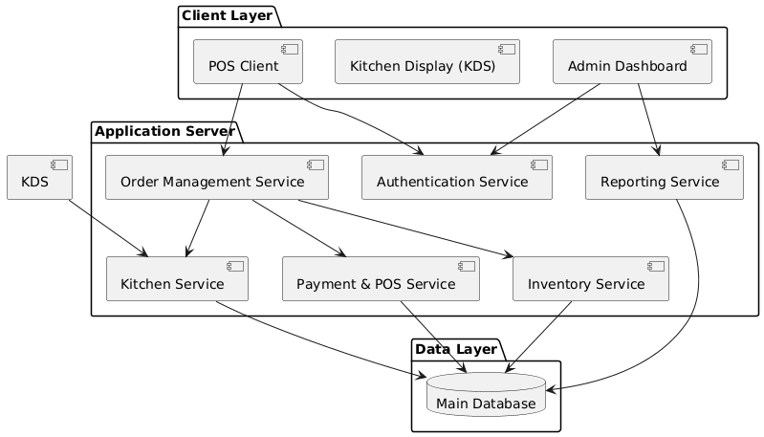
Hình 2.2.1.1: Kiến trúc tổng thể hệ thống Smart POS

Kiến trúc tổng thể của hệ thống Smart POS được thiết kế theo mô hình phân lớp, đảm bảo khả năng mở rộng, bảo mật và tích hợp, đáp ứng tốt các yêu cầu vận hành thực tế của nhà hàng hiện đại

2.2.2. Thiết kế chức năng hệ thống (Use Case Diagram)
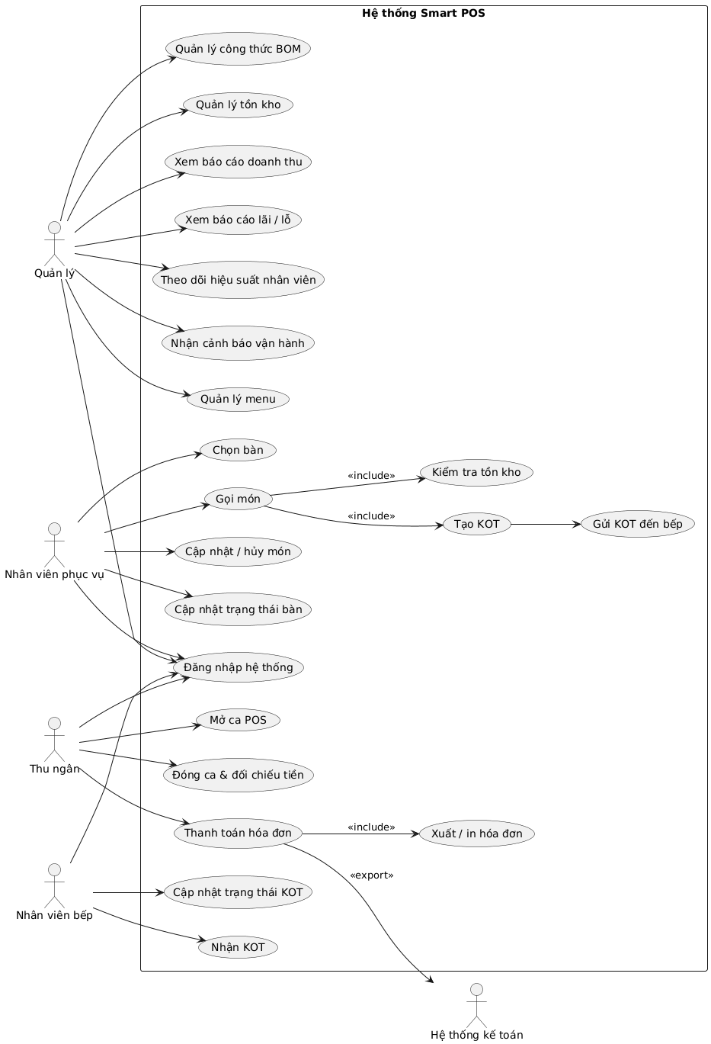Hình 2.2.2.1: Use Case Diagram của hệ thống Quản lý Nhà hàng và Gọi món thông minh
STT | Tác nhân | Use Case | Mô tả ngắn gọn
1 | Quản lý | Đăng nhập hệ thống | Truy cập hệ thống theo quyền quản lý
2 | Nhân viên phục vụ | Đăng nhập hệ thống | Đăng nhập để thực hiện gọi món
3 | Thu ngân | Đăng nhập hệ thống | Đăng nhập để thực hiện thanh toán
4 | Nhân viên bếp | Đăng nhập hệ thống | Đăng nhập để xử lý KOT
5 | Thu ngân | Mở ca POS | Khởi tạo ca làm việc và ghi nhận tiền đầu ca
6 | Thu ngân | Đóng ca & đối chiếu tiền | Kết thúc ca, đối chiếu doanh thu và tiền mặt
7 | Nhân viên phục vụ | Chọn bàn | Chọn bàn phục vụ khách
8 | Nhân viên phục vụ | Gọi món | Chọn món và số lượng cho bàn
9 | Nhân viên phục vụ | Cập nhật / hủy món | Thêm, sửa hoặc hủy món đã gọi
10 | Nhân viên phục vụ | Cập nhật trạng thái bàn | Cập nhật trạng thái: trống, đang phục vụ
11 | Hệ thống | Kiểm tra tồn kho | Kiểm tra nguyên vật liệu trước khi xác nhận món
12 | Hệ thống | Tạo KOT | Tạo phiếu yêu cầu chế biến cho nhà bếp
13 | Nhân viên bếp | Nhận KOT | Nhận yêu cầu chế biến từ hệ thống
14 | Nhân viên bếp | Cập nhật trạng thái KOT | Cập nhật trạng thái: chuẩn bị, sẵn sàng, phục vụ
15 | Thu ngân | Thanh toán hóa đơn | Tính tiền và xác nhận thanh toán
16 | Thu ngân | Xuất / in hóa đơn | In hoặc xuất hóa đơn điện tử
17 | Quản lý | Quản lý menu | Thêm, sửa, xóa món ăn
18 | Quản lý | Quản lý công thức (BOM) | Thiết lập công thức và định mức nguyên liệu
19 | Quản lý | Quản lý tồn kho | Theo dõi nhập – xuất – tồn kho
20 | Quản lý | Xem báo cáo doanh thu | Thống kê doanh thu theo thời gian
21 | Quản lý | Xem báo cáo lãi / lỗ | Phân tích lợi nhuận và chi phí
22 | Quản lý | Theo dõi hiệu suất nhân viên | Đánh giá hiệu quả làm việc
23 | Quản lý | Nhận cảnh báo vận hành | Nhận cảnh báo trễ đơn, vi phạm quy trình

Bảng 2.2.2.1: Bảng tóm tắt UseCase của hệ thống

2.2.3. Thiết kế quy trình xử lý nghiệp vụ (Sequence Diagram)

Sequence Diagram được sử dụng để mô tả trình tự tương tác giữa các tác nhân và hệ thống trong quá trình thực hiện một nghiệp vụ cụ thể của hệ thống Smart POS.

Bảng các quy trình nghiệp vụ chính:

STT | Tên quy trình | Tác nhân chính | Mô tả
1 | Gọi món & tạo KOT | Nhân viên phục vụ | Gọi món cho bàn và gửi yêu cầu xuống bếp
2 | Xử lý KOT tại bếp | Nhân viên phục vụ | Nhận KOT và cập nhật trạng thái chế biến
3 | Thanh toán & xuất hóa đơn | Thu ngân | Thanh toán, in/xuất hóa đơn
4 | Mở ca & đóng ca POS | Thu ngân | Quản lý ca làm việc và đối chiếu tiền
Bảng 2.2.3.1: Bảng quy trình nghiệp vụ

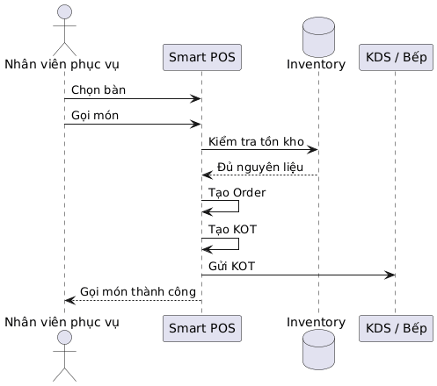
Hình 2.2.3.1: Sequence Diagram – Quy trình gọi món và tạo KOT

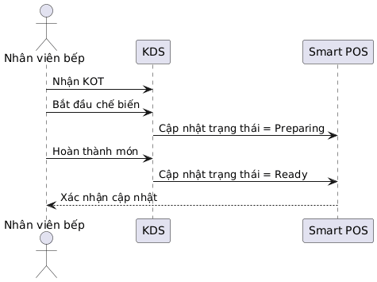

Hình 2.2.3.2: Sequence Diagram – Quy trình xử lý KOT tại bếp

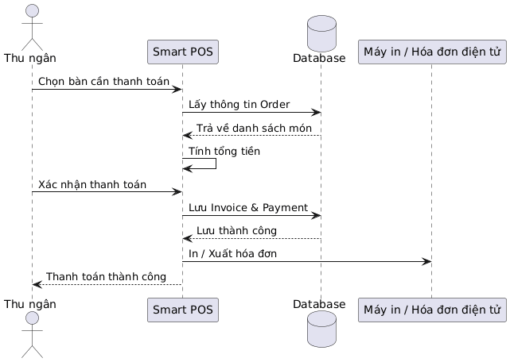
Hình 2.2.3.3: Sequence Diagram – Quy trình thanh toán và xuất hóa đơn

Các Sequence Diagram mô tả rõ trình tự xử lý nghiệp vụ chính của hệ thống Smart POS, từ gọi món, xử lý tại bếp đến thanh toán, đảm bảo tính chính xác, đồng bộ và hiệu quả trong vận hành.

2.2.4. Thiết kế mô hình dữ liệu (Class Diagram)

Class Diagram được sử dụng để mô tả cấu trúc dữ liệu và các đối tượng chính của hệ thống Smart POS, bao gồm các lớp, thuộc tính và mối quan hệ giữa các lớp, phản ánh đầy đủ nghiệp vụ quản lý nhà hàng, gọi món, nhà bếp, thanh toán, tồn kho và báo cáo.

Bảng danh sách các lớp trong hệ thống Smart POS:
STT | Tên lớp | Thuộc tính chính | Mô tả
1 | Role | roleId, roleName | Xác định vai trò người dùng trong hệ thống
2 | User | userId, username, password, role | Quản lý thông tin tài khoản và phân quyền
3 | POSSession | sessionId, openTime, closeTime, cashDifference | Quản lý ca làm việc của thu ngân
4 | Terminal | terminalId, location | Thiết bị POS được sử dụng trong nhà hàng
5 | DiningTable | tableId, status | Quản lý trạng thái bàn ăn
6 | Order | orderId, orderType, status, createdTime | Quản lý đơn hàng của khách
7 | OrderItem | quantity, price, note | Chi tiết từng món trong đơn hàng
8 | Invoice | invoiceId, totalAmount, status, paymentTime | Hóa đơn thanh toán cho đơn hàng
9 | Payment | paymentId, method, amount | Thông tin thanh toán của hóa đơn
10 | Kitchen | kitchenId, name | Quản lý khu vực bếp
11 | KitchenStation | stationId, name | Trạm chế biến trong bếp
12 | KitchenOrderTicket (KOT) | kotId, status, createdTime | Phiếu yêu cầu chế biến món ăn
13 | Menu | menuId, name | Danh sách thực đơn
14 | MenuItem | menuItemId, name, price, available | Thông tin chi tiết món ăn
15 | Recipe | recipeId | Công thức chế biến món ăn
16 | BillOfMaterial (BOM) | quantity | Định mức nguyên vật liệu cho món ăn
17 | InventoryItem | inventoryItemId, name, stockQuantity | Quản lý nguyên vật liệu tồn kho
18 | StockTransaction | transactionId, type, quantity, createdTime | Lịch sử nhập – xuất kho
19 | OperationalAlert | alertId, type, status, createdTime | Cảnh báo vận hành hệ thống
20 | Report | reportId, reportDate | Lớp trừu tượng cho báo cáo
21 | SalesReport | reportId, reportDate | Báo cáo doanh thu
22 | ProfitLossReport | reportId, reportDate | Báo cáo lãi – lỗ
23 | PerformanceReport | reportId, reportDate | Báo cáo hiệu suất nhân viên
Bảng 2.2.4.1. Bảng danh sách các lớp trong hệ thống
Mối quan hệ giữa các lớp :

User – Role: 1–1

User – POSSession: 1–N
POSSession – Terminal: N–1
DiningTable – Order: 1–N
Order – OrderItem: 1–N
Order – Invoice: 1–1
Invoice – Payment: 1–N
Order – KOT: 1–N
Kitchen – KitchenStation: 1–N
KitchenStation – KOT: 1–N
Menu – MenuItem: 1–N
MenuItem – Recipe: 1–1
Recipe – BOM: 1–N
BOM – InventoryItem: N–1
InventoryItem – StockTransaction: 1–N
Report – các báo cáo con: quan hệ kế thừa

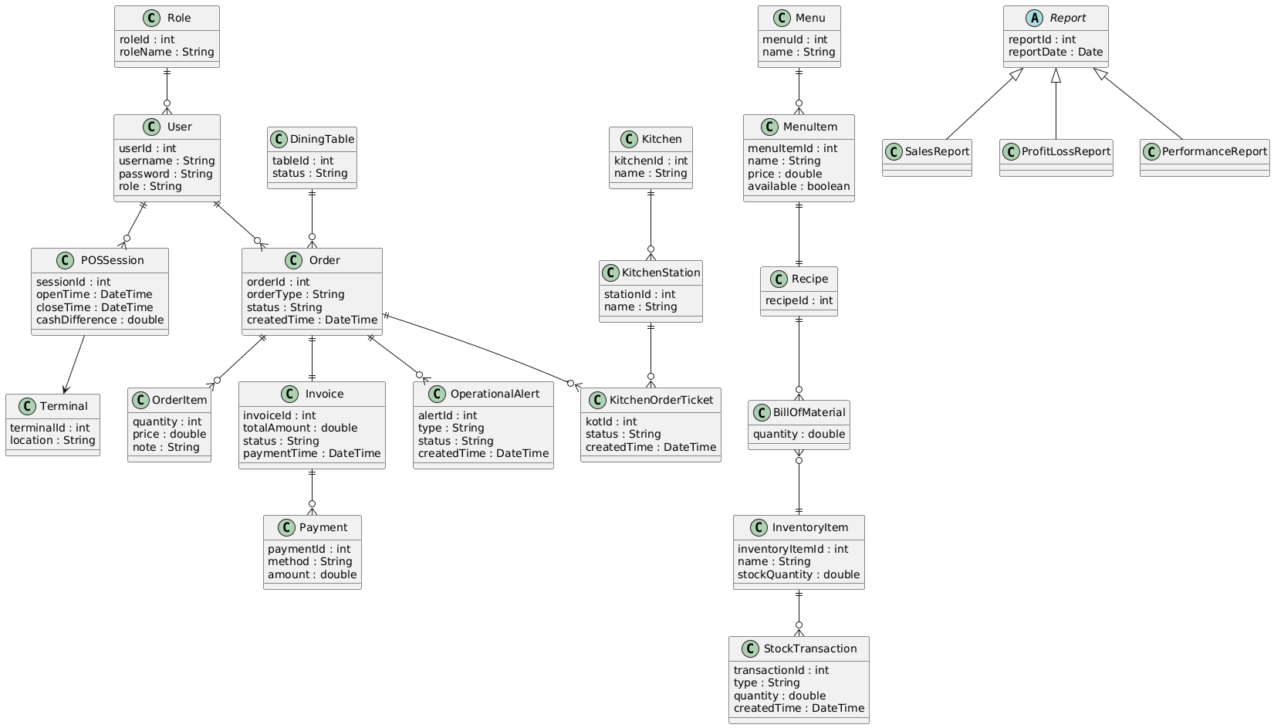
Hình 2.2.4.1: Class Diagram của hệ thống Quản lý Nhà hàng và Gọi món thông minh

Class Diagram được thiết kế theo nghiệp vụ thực tế của hệ thống Smart POS, đảm bảo sự liên kết chặt chẽ giữa các phân hệ quản lý đơn hàng, nhà bếp, tồn kho, thanh toán và báo cáo, đồng thời có khả năng mở rộng cho hệ thống chuỗi nhà hàng.

2.2.5. Thiết kế cơ sở dữ liệu (ERD)

ERD (Entity Relationship Diagram) mô tả các thực thể dữ liệu, thuộc tính và mối quan hệ giữa chúng trong hệ thống Smart POS, làm cơ sở cho việc xây dựng cơ sở dữ liệu phục vụ quản lý nhà hàng, gọi món, thanh toán, tồn kho, nhà bếp và báo cáo.
Danh sách các thực thể (Entities):
- Nhóm người dùng & phân quyền: Role, User
- Nhóm POS & ca làm việc: POSSession, Terminal
- Nhóm bàn – đơn hàng – thanh toán: DiningTable, Order, OrderItemInvoice, Payment
- Nhóm bếp & KOT: Kitchen, KitchenStation, KitchenOrderTicket
- Nhóm menu – công thức – tồn kho: Menu, MenuItem, Recipe, BillOfMaterial, InventoryItem, StockTransaction
- Nhóm cảnh báo & báo cáo: OperationalAlert, Report (logic)

Bảng mối quan hệ giữa các thực thể:

Thực thể 1 | Quan hệ | Thực thể 2 | Mô tả
Role | 1–N | User | Phân quyền người dùng
User | 1–N | POSSession | Mỗi nhân viên có nhiều ca
POSSession | N–1 | Terminal | Ca làm việc trên thiết bị
Table | 1–N | Order | Một bàn có nhiều đơn
User | 1–N | Order | Nhân viên tạo đơn
Order | 1–1 | Order_Item | Đơn gồm nhiều món
Menu_Item | 1 – N | Order_Item | Món được gọi trong đơn
Order | 1 – 1 | Invoice | Mỗi đơn có một hóa đơn
Invoice | 1 – N | Payment | Hóa đơn có thể thanh toán nhiều lần
Order | 1 – N | KOT | Một đơn có nhiều KOT
Kitchen | 1 – N | Kitchen_Station | Bếp gồm nhiều trạm
Kitchen_Station | 1 – N | KOT | KOT xử lý tại trạm
Menu | 1 – N | Menu_Item | Menu chứa nhiều món
Menu_Item | 1 – 1 | Recipe | Món có một công thức
Recipe | 1 – N | BOM | Công thức gồm nhiều nguyên liệu
Inventory_Item | 1 – N | BOM | Nguyên liệu dùng cho công thức
Inventory_Item | 1 – N | Stock_Transaction | Theo dõi nhập xuất kho
Checklist | 1 – N | Operational_Alert | Cảnh báo dựa trên checklist
Order | 1 – N | Operational_Alert | Cảnh báo theo đơn hàng
Report | 1 – 1 | Sales_Report | Báo cáo doanh thu
Report | 1 – 1 | Profit_Loss_Report | Báo cáo lãi – lỗ
Report | 1 – 1 | Performance_Report | Báo cáo hiệu suất
Bảng 2.2.5.1: Bảng danh sách các mối quan hệ giữa các thực thể
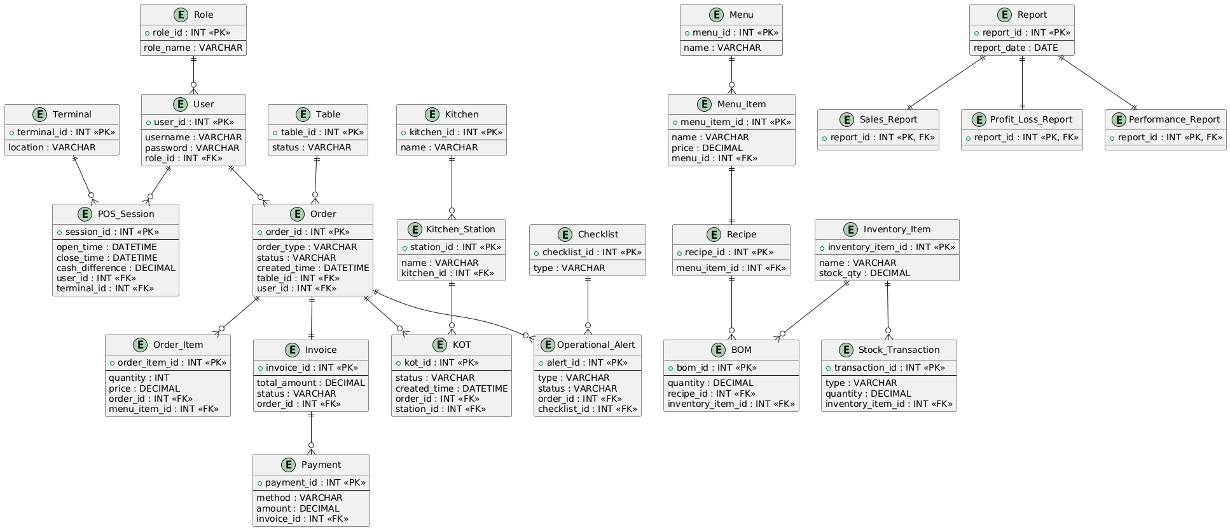
Hình 2.2.5.1: ERD của hệ thống Quản lý Nhà hàng và Gọi món thông minh
ERD của hệ thống Smart POS được thiết kế logic, đầy đủ nghiệp vụ và đảm bảo tính toàn vẹn dữ liệu. Sơ đồ hỗ trợ tốt cho việc triển khai các chức năng quản lý đơn hàng, nhà bếp, thanh toán, tồn kho, kiểm soát vận hành và phân tích báo cáo trong nhà hàng.

2.2.6. Thiết kế từ điển dữ liệu (DBF – Data Base Fields)

Từ điển dữ liệu (DBF) dùng để mô tả chi tiết từng bảng dữ liệu, bao gồm tên trường, kiểu dữ liệu, độ dài, khóa và ý nghĩa của từng trường trong hệ thống Quản lý Nhà hàng và Gọi món thông minh (Smart POS). DBF giúp lập trình viên và người quản trị hệ thống hiểu rõ cấu trúc dữ liệu, đảm bảo tính thống nhất khi triển khai cơ sở dữ liệu.

Bảng Role

Trường | Kiểu dữ liệu | Độ dài | Khóa | Mô tả
role_id | INT | — | PK | Mã vai trò
role_name | VARCHAR | 50 |  | Tên vai trò (Admin, Thu ngân, Phục vụ…)
Bảng 2.2.6.1: Thiết kế dữ liệu bảng Role
Bảng User

Trường | Kiểu dữ liệu | Độ dài | Khóa | Mô tả
user_id | INT | — | PK | Mã người dùng
username | VARCHAR | 50 |  | Tên đăng nhập
password | VARCHAR | 255 |  | Mật khẩu
role_id | INT | — | FK | Vai trò người dùng
Bảng 2.2.6.2: Thiết kế dữ liệu bảng User

Bảng Terminal

Trường | Kiểu dữ liệu | Độ dài | Khóa | Mô tả
terminal_id | INT | — | PK | Mã thiết bị POS
location | VARCHAR | 100 |  | Vị trí thiết bị
Bảng 2.2.6.3: Thiết kế dữ liệu bảng Terminal

Bảng POS_Session

Trường | Kiểu dữ liệu | Độ dài | Khóa | Mô tả
session_id | INT | — | PK | Mã ca làm việc
open_time | DATETIME | — |  | Thời điểm mở ca
close_time | DATETIME | — |  | Thời điểm đóng ca
cash_difference | DECIMAL | 10,2 |  | Chênh lệch tiền mặt
user_id | INT | — | FK | Nhân viên mở ca
terminal_id | INT | — | FK | Thiết bị POS
Bảng 2.2.6.4: Thiết kế dữ liệu bảng POS_Session

Bảng Table

Trường | Kiểu dữ liệu | Độ dài | Khóa | Mô tả
table_id | INT | —
status | VARCHAR | 30 |  | Trạng thái bàn
Bảng 2.2.6.5: Thiết kế dữ liệu bảng Table

Bảng Order

Trường | Kiểu dữ liệu | Độ dài | Khóa | Mô tả
order_id | INT | — | PK | Mã đơn hàng
order_type | VARCHAR | 30 |  | Loại đơn
status | VARCHAR | 30 |  | Trạng thái đơn
created_time | DATETIME | — |  | Thời điểm tạo
table_id | INT | — | FK | Bàn phục vụ
user_id | INT | — | FK | Nhân viên tạo
Bảng 2.2.6.6: Thiết kế dữ liệu bảng Order

Bảng Order_Item

Trường | Kiểu dữ liệu | Độ dài | Khóa | Mô tả
order_item_id | INT | — | PK | Mã chi tiết đơn
quantity | INT | — |  | Số lượng
price | DECIMAL | 10,2 |  | Giá tại thời điểm gọi
order_id | INT | — | FK | Đơn hàng
menu_item_id | INT | — | FK | Món ăn
Bảng 2.2.6.7: Thiết kế dữ liệu bảng Order_Item

Bảng Invoice

Trường | Kiểu dữ liệu | Độ dài | Khóa | Mô tả
invoice_id | INT | — | PK | Mã hóa đơn
total_amount | DECIMAL | 12,2 |  | Tổng tiền
status | VARCHAR | 30 |  | Trạng thái
payment_time | DATETIME | — |  | Thời điểm thanh toán
order_id | INT | — | FK | Đơn hàng
Bảng 2.2.6.8: Thiết kế dữ liệu bảng Invoice

Bảng Payment

Trường | Kiểu dữ liệu | Độ dài | Khóa | Mô tả
payment_id | INT | — | PK | Mã thanh toán
method | VARCHAR | 30 |  | Hình thức thanh toán
amount | DECIMAL | 12,2 |  | Số tiền
invoice_id | INT | — | FK | Hóa đơn
Bảng 2.2.6.9: Thiết kế dữ liệu bảng Payment

Bảng Kitchen_Station

Trường | Kiểu dữ liệu | Độ dài | Khóa | Mô tả
station_id | INT | — | PK | Mã trạm bếp
name | VARCHAR | 50 |  | Tên trạm
kitchen_id | INT | — | FK | Khu bếp
Bảng 2.2.6.10: Thiết kế dữ liệu bảng Kitchen_Station

Bảng KOT

Trường | Kiểu dữ liệu | Độ dài | Khóa | Mô tả
kot_id | INT | — | PK | Mã KOT
status | VARCHAR | 30 |  | Trạng thái chế biến
created_time | DATETIME | — |  | Thời điểm tạo
order_id | INT | — | FK | Đơn hàng
station_id | INT | — | FK | Trạm xử lý
Bảng 2.2.6.11: Thiết kế dữ liệu bảng KOT

Bảng Menu_Item

Trường | Kiểu dữ liệu | Độ dài | Khóa | Mô tả
menu_item_id | INT | — | PK | Mã món
name | VARCHAR | 100 |  | Tên món
price | DECIMAL | 10,2 |  | Giá bán
menu_id | INT | — | FK | Menu
Bảng 2.2.6.12: Thiết kế dữ liệu bảng Menu_Item

Bảng Inventory_Item

Trường | Kiểu dữ liệu | Độ dài | Khóa | Mô tả
inventory_item_id | INT | — | PK | Mã nguyên liệu
name | VARCHAR | 100 |  | Tên nguyên liệu
stock_qty | DECIMAL | 10,2 |  | Số lượng tồn
Bảng 2.2.6.13: Thiết kế dữ liệu bảng Inventory_Item

Bảng Stock_Transaction

Trường | Kiểu dữ liệu | Độ dài | Khóa | Mô tả
transaction_id | INT | — | PK | Mã giao dịch
type | VARCHAR | 20 |  | Nhập / Xuất
quantity | DECIMAL | 10,2 |  | Số lượng
inventory_item_id | INT | — | FK | Nguyên liệu
Bảng 2.2.6.14: Thiết kế dữ liệu bảng Stock_Transaction

Bảng Operational_Alert

Trường | Kiểu dữ liệu | Độ dài | Khóa | Mô tả
alert_id | INT | — | PK | Mã cảnh báo
type | VARCHAR | 50 |  | Loại cảnh báo
status | VARCHAR | 30 |  | Trạng thái
order_id | INT | — | FK | Đơn hàng
checklist_id | INT | — | FK | Checklist
Bảng 2.2.6.1: Thiết kế dữ liệu bảng Operational_Alert

Từ điển dữ liệu được xây dựng đầy đủ, thống nhất với ERD và đảm bảo tính toàn vẹn dữ liệu cho hệ thống Smart POS

2.2.7. Thiết kế giao diện người dùng
2.2.8. Thiết kế bảo mật và phân quyền
2.2.9. Thiết kế ràng buộc và quy tắc nghiệp vụ

Chương 3: Xây dựng, triển khai và đánh giá hệ thống Smart POS

3.1. Xây dựng hệ thống
Hệ thống Smart POS được xây dựng dựa trên kiến trúc Client – Server, trong đó:
- Frontend: phát triển bằng ReactJS, đảm nhận giao diện và tương tác với người dùng, bao gồm nhân viên phục vụ, thu ngân và quản lý.
- Backend: xây dựng bằng ASP.NET (.NET Core) cung cấp các API quản lý dữ liệu, xử lý nghiệp vụ và kết nối với cơ sở dữ liệu.
- Realtime Communication: sử dụng Socket.IO kết hợp WebSockets nhằm đồng bộ trạng thái giữa các thiết bị trong thời gian thực (gọi món, cập nhật bếp, thu ngân…)
- Cơ sở dữ liệu: sử dụng SQL Server, lưu trữ các thông tin như món ăn, bàn ăn, đơn hàng, hóa đơn và báo cáo doanh thu.

Quá trình phát triển hệ thống bao gồm:

- Phân tích luồng người dùng (khách – bếp – thu ngân – quản lý).
- Thiết kế kiến trúc hệ thống và mô hình dữ liệu.
- Xây dựng API theo chuẩn REST kèm socket realtime.
- Phát triển giao diện web người dùng cuối và giao diện quản lý.
- Kết nối các thành phần và xử lý nghiệp vụ.
- Kiểm thử, hoàn thiện và triển khai thử nghiệm.

3.2. Giao diện và triển khai hệ thống

3.2.1. Giao diện người dùng
Hệ thống được thiết kế nhằm đảm bảo:
- Dễ thao tác với mọi đối tượng, kể cả người ít dùng công nghệ.
- Quy trình tối giản, giảm thời gian nhập liệu.
- Cập nhật tự động các thay đổi thông qua SignalR

3.2.2. Giao diện hệ thống
Hệ thống cung cấp nhiều giao diện phục vụ từng vai trò:
- Khách hàng (Web QR)
- Quét mã QR tương ứng với bàn
- Xem danh sách món theo danh mục
- Chọn món, thêm ghi chú (ít đá, ít đường,…)
- Gửi đơn và theo dõi trạng thái món
- Yêu cầu thanh toán khi dùng bữa xong
- Nhân viên bếp/bar
- Nhận đơn theo thời gian thực từ các bàn
- Đánh dấu món “Đang chế biến” → “Hoàn thành”
- Gửi phản hồi lên hệ thống để khách thấy trạng thái
- Thu ngân
- Xem hóa đơn của từng bàn
- Xác nhận thanh toán và in hóa đơn
- Đóng bàn và chuyển sang trạng thái “sẵn sàng tiếp bàn mới”
- Quản lý
- Thêm/xóa/cập nhật món và danh mục
- Theo dõi doanh thu theo ngày/tháng
- Xem báo cáo đơn hàng, món bán chạy

3.2.3. Triển khai hệ thống
- Backend .NET triển khai trên máy chủ cục bộ hoặc cloud
- Frontend React deploy lên web server Render
- SignalR đồng bộ dữ liệu giữa tất cả thiết bị
- Khách hàng chỉ cần điện thoại có trình duyệt và camera QR

3.3. Kiểm thử hệ thống
Các giai đoạn kiểm thử bao gồm:
- Kiểm thử chức năng (Functional Test): gọi món, cập nhật trạng thái, cập nhật nguyên liệu, thanh toán.
- Kiểm thử trải nghiệm người dùng (đặc biệt giao diện mobile vì khách dùng điện thoại).
- Kiểm thử realtime:
  - Khách đặt → Bếp nhận ngay
  - Bếp hoàn thành → Khách xem được
  - Hoàn thành món → Trừ nguyên liệu kho
  - Xác nhận thanh toán → Thống kê doanh thu
- Kiểm thử tải nhẹ: nhiều bàn đặt món cùng lúc.
- Kiểm thử bảo mật cơ bản:
  - QR từng bàn không nhầm qua bàn khác
  - Không chỉnh sửa được giá món phía client
Sau kiểm thử, các lỗi giao diện và logic được sửa, hệ thống đạt mức ổn định phục vụ thử nghiệm thực tế.
3.4. Đánh giá kết quả và hướng phát triển
Kết quả đạt được:
- Giảm tải nhân viên phục vụ: khách tự đặt → giảm sai sót giao tiếp.
- Quy trình trôi chảy giữa khách – bếp – thu ngân.
- Thời gian phục vụ nhanh hơn, giảm chờ đợi.
- Hạn chế thất thoát, minh bạch đơn hàng nhờ lưu trữ hệ thống hóa.
- Quản lý nắm được doanh thu và hàng bán chạy theo thời gian thực.
Hạn chế:
- Khách lớn tuổi hoặc không quen công nghệ có thể gặp khó khăn.
- Phụ thuộc vào internet/WiFi.
- Chưa có tính năng gợi ý món hoặc đặt trước từ xa.

Hướng phát triển:
- Phát triển ứng dụng App bên cạnh web QR.
- Kết nối hệ thống báo bếp bằng màn hình TV hoặc máy in order.
- Tích hợp thanh toán MOMO, VNPay.
- Tự động gửi khách đánh giá món, feedback sau khi ăn.
- Phân hệ thống kê nâng cao: dự đoán nguyên liệu, dự báo doanh thu.

10. Danh mục tài liệu tham khảo

